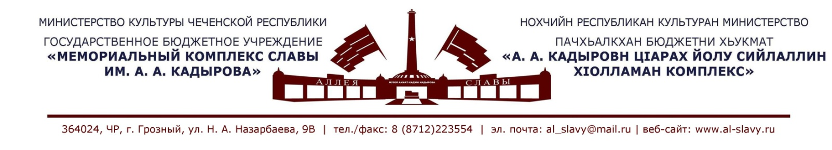 «__» дек 2018г.

Утверждаю:
Генеральный директор ГБУ
«Мемориальный комплекс
Славы им. А.А. Кадырова»
А-В.А. Ахмадов___________

ПЛАН
по проведению акций и профилактических мероприятий в ГБУ «Мемориальный комплекс Славы
им. А. А. Кадырова», направленный на профилактику антикоррупционной деятельности для
сотрудников и посетителей музея на I квартал 2019г.

№  п/п | Направление работы  (наименования мероприятия) | Сроки и место проведения | Аудитория | Ответственные исполнители
1. | Лекция: «Анализ современного состояния коррупции в России». | «Мемориальный комплекс Славы им. А. А. Кадырова»  25.01.2019г. | сотрудники музея; посетители. | Лектор: Лектор – экскурсовод Шаипова Р.Г.
2. | Лекция: «Анализ современного состояния коррупции в России». | «Мемориальный комплекс Славы им. А. А. Кадырова»  19.02.2019г. | сотрудники музея; посетители. | Лектор: Лектор-экскурсовод Шайхиева Э.А.
3. | Лекция: «Коррупция и методы борьбы». | «Мемориальный комплекс Славы им. А. А. Кадырова»  15.03.2019г. | сотрудники музея; посетители. | Лектор: Лектор-экскурсовод Шайхиева Э.А.
Примечание: в плане возможны изменения или дополнения согласовано с руководством Мемориального комплекса Славы им. А. А. Кадырова и
отделом искусств и учебных заведений Министерства культуры ЧР.

